科技筑梦 创新成长
---礼河实验学校第十五届科技节开幕式活动报道
“科学启迪智慧，科技创造未来，科技美化环境”，为全面推进素质教育的贯彻实施，培养同学们创新精神与实践能力，在校园内掀起 “学科学、爱科学、用科学、从身边做起”的热潮，2018年4月9日礼河实验学校第十五届科技节隆重开幕。
在开幕式上，政教处吴留珍主任给在场的师生作了热情洋溢的致辞：明确了本次科技节的主题、即将开展的系列活动以及意义。
本届校园科技节以“科技筑梦，创新成长”为主题。本届科技节内容广泛，活动形式生动活泼。主要内容有：科学小论文比赛、科幻绘画比赛、科普手抄报比赛、“变废为宝”科技小制作、小发明、“小飞机 大梦想”航模比赛等等。
“科技筑梦 创新成长”，校园科技节的舞台已经搭好，希望大家用激情和活力，用聪明和才智到舞台上尽情演绎，展现自己的特长。让我们在活动中感受科技，在制作中享受科技，享受这其中的过程，爱上科学，用热情去点燃科技圣火，用智慧去创造精彩生活！愿科技节是你梦想的摇篮，为你插上腾飞的翅膀！
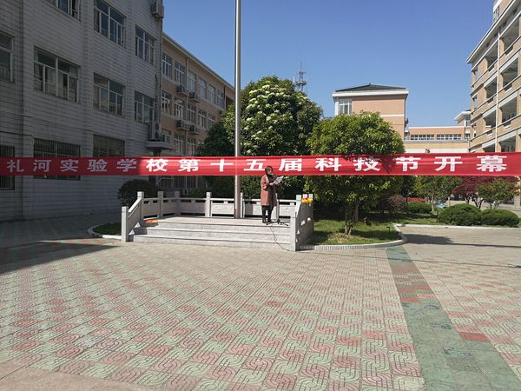
最后预祝我校本届科技节取得圆满成功，同学们在比赛中取得佳绩。
